Zamierzenia wychowawczo-dydaktyczne na
LUTY

TYDZIEŃ UŚMIECHU
- Zapoznanie z cyfrą 0
- Doskonalenie umiejętności posługiwania się liczebnikami głównymi
i porządkowymi
- Rozwijanie logicznego myślenia
- Ćwiczenia umiejętności grafomotorycznych
- Wdrażanie do higieny jamy ustnej
- Kształtowanie spostrzegawczości
- Zapoznanie z literką C
MALI BADACZE
- Wdrażanie do wnikliwej obserwacji
- Zapoznanie z literką K
- Rozwijanie percepcji słuchowej i wzrokowej
- Doskonalenie motoryki małej
- Rozwijanie zdolności plastycznych
- Utrwalanie poznanych cyfr

ZABAWY W ŚNIEGU
- Doskonalenie umiejętności wypowiadania się na dany temat
- Zapoznanie z literą R
- Doskonalenie sprawności ruchowej
- Dostrzeganie zmian zachodzących w przyrodzie
i wiązanie ich z określoną porą roku
- Zapoznanie z obrazem graficznym liczby 10
- Rozpoznawanie monet i banknotów

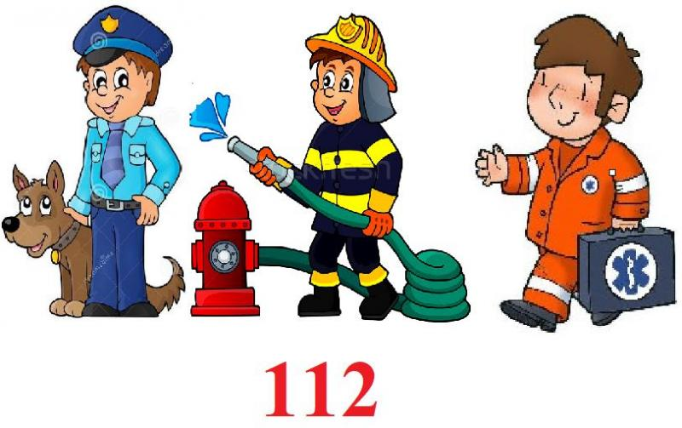
POZNAJEMY ZAWODY
- Zdobywanie wiedzy o wybranych zawodach
- Doskonalenie umiejętności pracy w zespołach
- Poznawanie numerów alarmowych
- Zapoznanie z literką G
- Kształtowanie wyobraźni ruchowej
- Porównywanie liczebności zbiorów

